Memoria diseño de interfaces web

“UNOVA”

**ÍNDICE**

**1. INTRODUCCIÓN**

**1.1. Justificación**

**1.2. Objetivos**

**1.2.1. Características de la aplicación**

**1.3. Comparativa**

**2. ANÁLISIS Y PLANIFICACIÓN**

**2.1. Análisis**

**2.1.1. Requisitos funcionales de los usuarios**

**2.1.2. Requisitos de la aplicación**

**2.1.2. Lenguaje en la parte cliente**

**2.2. Planificación y fases del desarrollo**

**3. DESARROLLO**

**3.1. Diseño**

**3.2. Funcionalidad**

**3.3. Codificación**

**3.4. Mantenimiento**

**4. AMPLIACIONES**

**4.1. Mejora de código**

**4.2. Soporte de idiomas**

**5. EVALUACIÓN Y CONCLUSIONES FINALES**

**6. REFERENCIAS**

**1. INTRODUCCIÓN**

**1.1. Justificación**

Esta página web, la pensamos a raíz de el bono cultural que han proporcionado para los jóvenes que cumplen 18 años en 2022, nacidos en 2004. Se pensó debido a la desinformación alrededor de este bono.

Mas tarde se nos comunicó que también había una página para poder hacer erasmus por Europa para jóvenes de 18 años, entonces decidimos agregarla a nuestra web como información adicional.

**1.2. Objetivos**

El principal objetivo de la aplicación es que los jóvenes no tengan que buscarse la vida a la hora de ir a distintas páginas web a buscar donde van a comprar con el bono. Una idea fue pensada para intentar centralizar diferentes apartados a los que van destinados en el bono cultural.

**1.2.1. Características de la aplicación**

La característica principal seria dar información a los usuarios sobre el bono cultural, como por ejemplo la cartelera del cine actualizada, los últimos lanzamientos de videojuegos, así como las distintas plataformas de streaming como Netflix o Spotify.

**1.3. Comparativa**

Esta pagina web se ha comparado con la web oficial del bono cultural <https://bonoculturajoven.gob.es/> y en la web oficial de discoverEU <https://youth.europa.eu/discovereu_es>.

**2. ANÁLISIS Y PLANIFICACIÓN**

**2.1. Análisis**

**2.1.1. Requisitos funcionales de los usuarios**

Para poder acceder a la pagina web sería necesario disponer de un ordenador con acceso a internet.

**2.1.2. Requisitos de la aplicación**

Para poder ejecutar nuestra página web seria necesario disponer de un equipo con un servidor donde alojar la web.

**2.1.2. Lenguaje en la parte cliente**

Esta aplicación ha sido desarrollada única y exclusivamente en HTML5 y una hoja de estilos CSS.

**2.2. Planificación y fases del desarrollo**

Para la planificación de este proyecto, hemos utilizado Trello para separarnos las distintas tareas, y hemos utilizado Git para el control de versiones, GitHub para subir los cambios, para que cada uno suba su parte y luego juntarlo.

Las fases de desarrollo han sido:

En primer lugar, hemos buscado información acerca del bono cultural, como funciona y en que consiste. Mas tarde buscamos en que comercios estaba permitido gastarse este bono ya que no todas las tiendas tienen acuerdo para poder gastarlo en sus establecimientos. A la hora de hacer el mockup, teníamos varias ideas con distintas paletas de colores y era difícil decidirse por una. A la hora de dividirnos las tareas comenzamos cada uno a trabajar por su cuenta, pero siempre comentando lo que íbamos haciendo por si algo no nos gustaba poder cambiarlo.

**3. DESARROLLO**

**3.1. Diseño**

Nosotros buscábamos una página web sencilla y fácil de usar.

Al principio la idea principal era usar tonos de color verde pastel y el primer mockup tenía este aspecto.

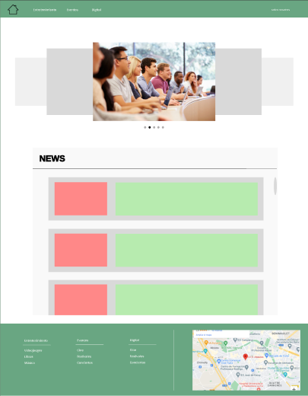

Nos dimos cuenta de que no teníamos muy claro como implementarlo en todos los apartados de la web.

Entonces decidimos hacer un cambio drástico, a mejor.

Nos hemos decidido por colores de tonos oscuros pastel.

Estos son los colores principales de la web, el primer color hemos querido buscar uno blanco crudo para que tenga un contraste más apagado, y que cuando se abra la web el ojo no se canse a la hora de navegar por la página.

El resto de colores son tonos oscuros pastel, para que la pagina web tenga un toque más elegante.

A la hora de crear el home, pensamos que seria conveniente poner una breve descripción de a que va orientada la página, ya que igual al principio puede crear algo de confusión. A su vez, decidimos poner dos botones con el link a la pagina web oficial del bono cultural y DiscoverEu.

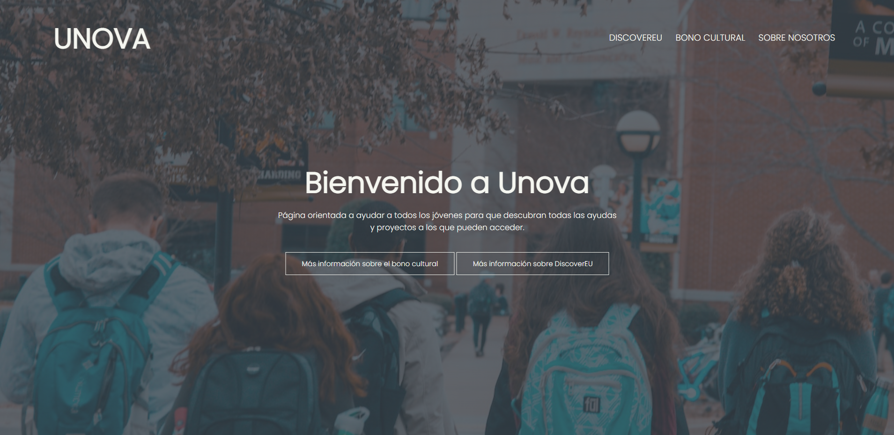

Cuando se desplaza hacia abajo, nos encontraremos con una descripción de DiscoverEu junto con la del bono cultural.

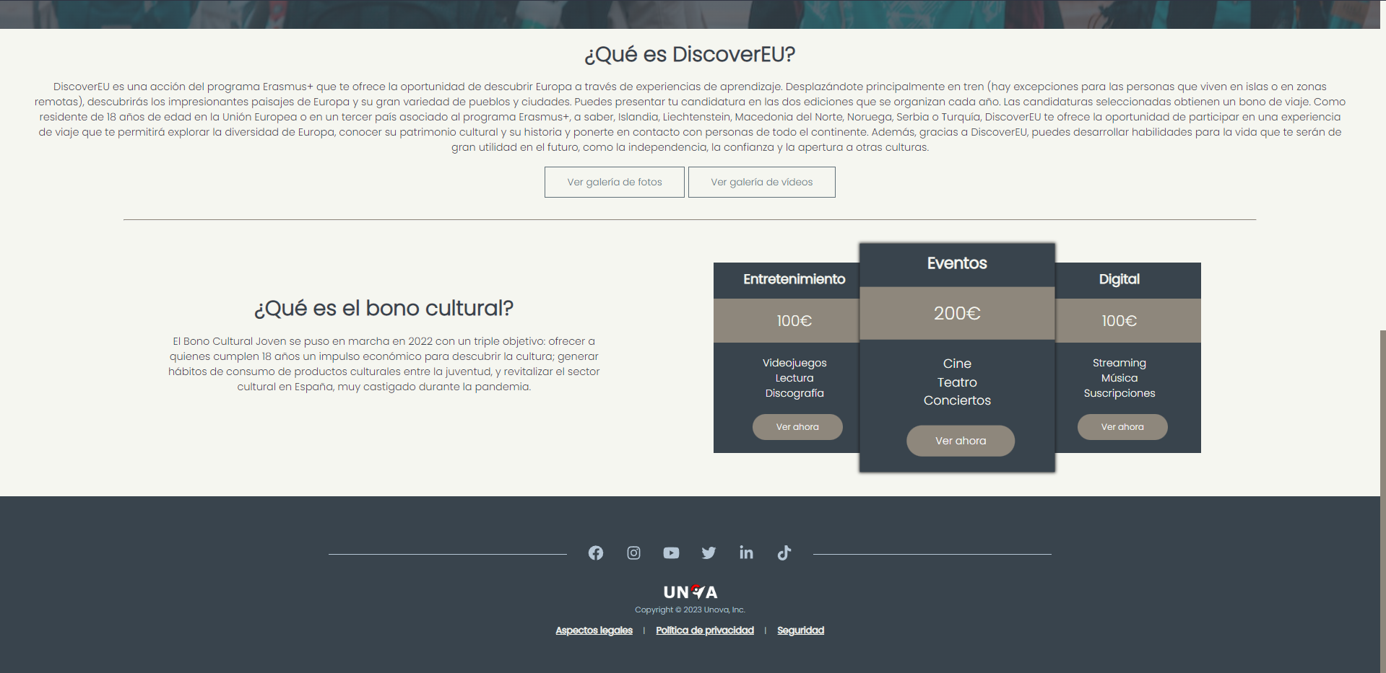

El footer nos gusta que sea lo mas minimalista posible, pero con toda la información necesaria, las redes sociales y el logo de la web.

En la barra de navegación, el primer apartado va dedicado a DiscoverEu en el cual, comentamos mas en profundidad que es y en que consiste.

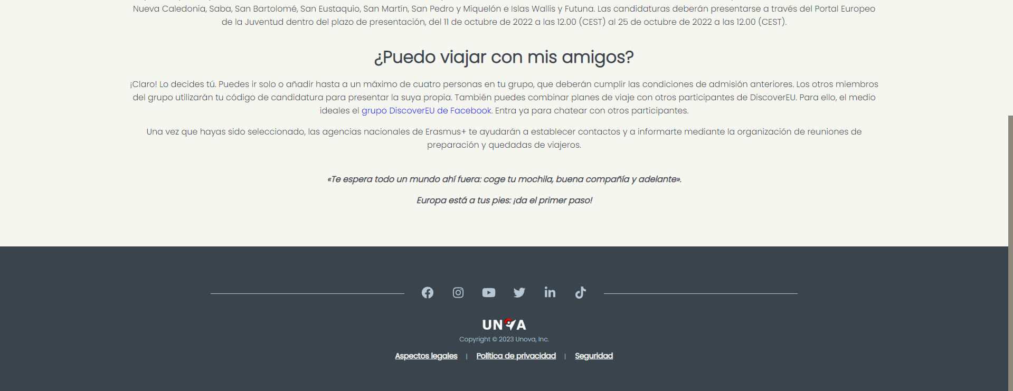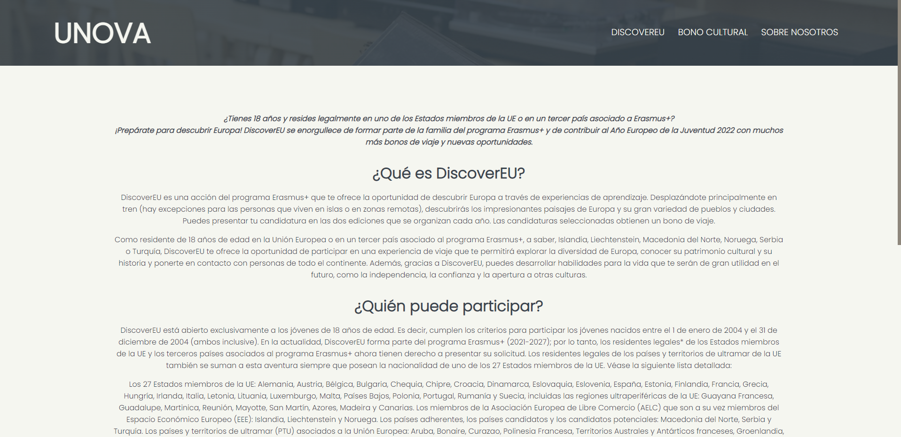

Entrando en el apartado del bono cultural, hemos decidido separarlo en 3 sub-apartados. En la barra de navegación la hemos puesto con botones desplegables, para que esté anidado todo el bono.

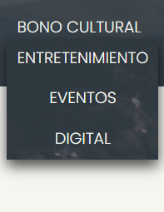

En el sub-apartado de entretenimiento, hemos puesto los últimos lanzamientos de videojuegos, libros y discografías de artistas musicales.

En el sub-apartado de eventos, hemos puesto la cartelera actualizada del cine, como la cartelera del teatro y conciertos y festivales musicales.

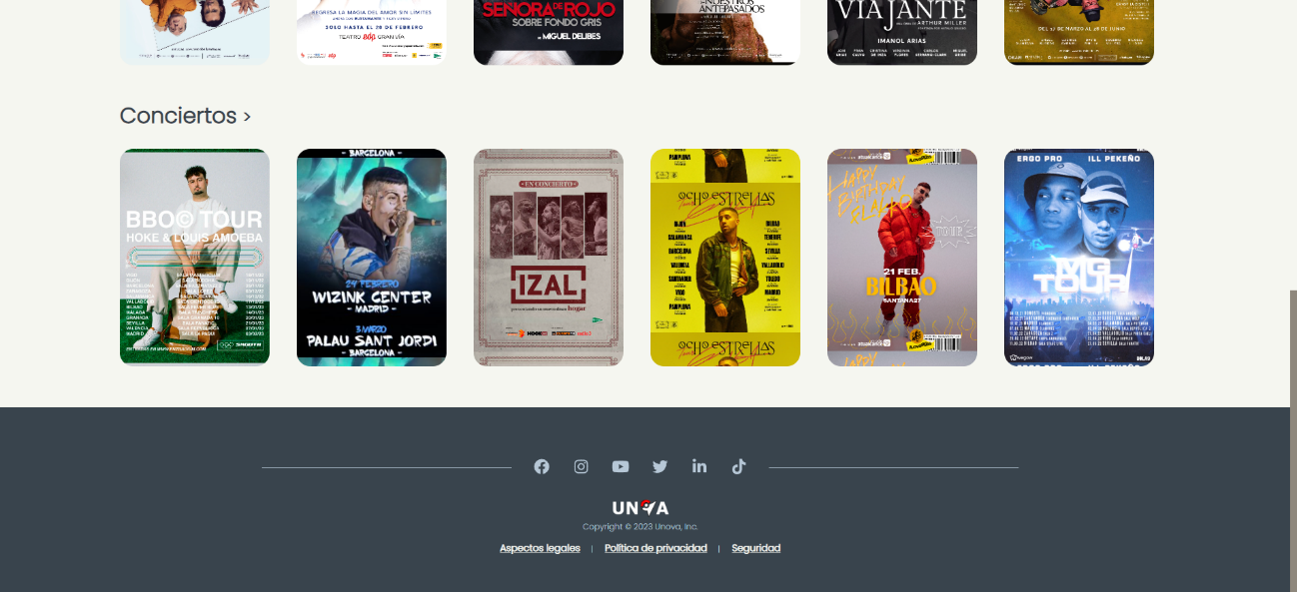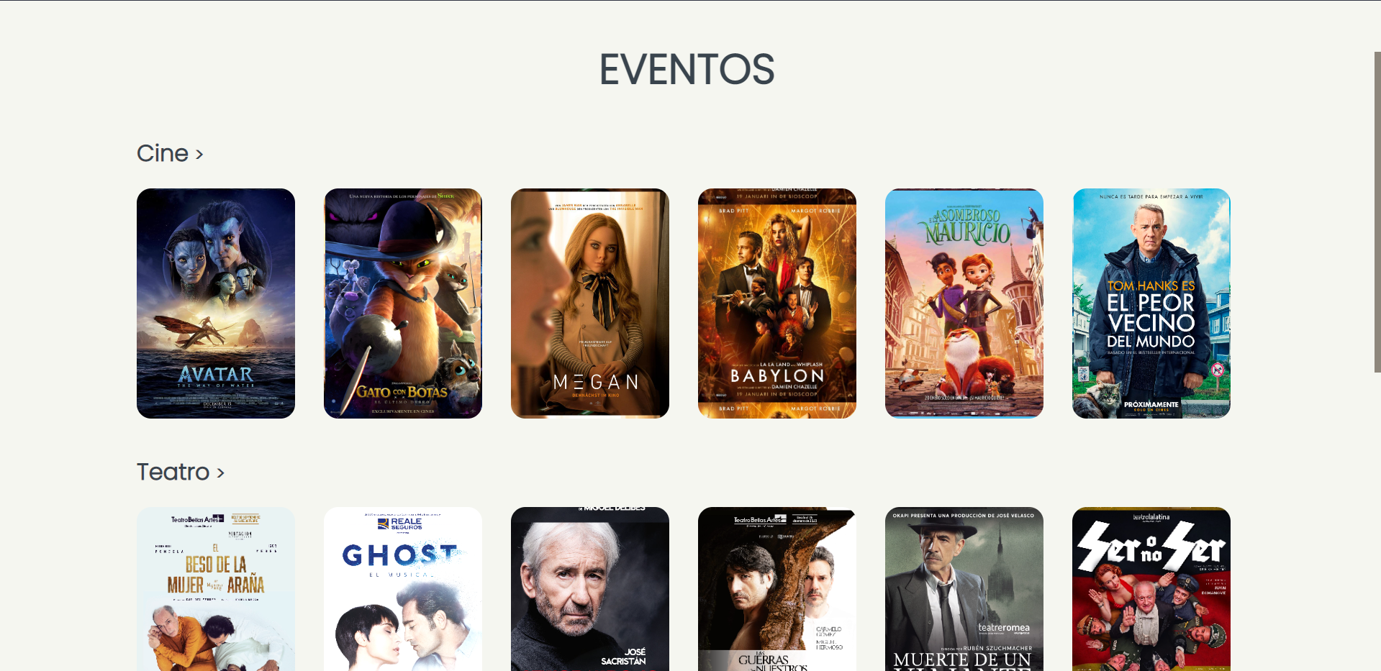

Y por ultimo el apartado de digital, que se basa en suscripciones digitales, hemos creado una tabla en todos las suscripciones posibles.

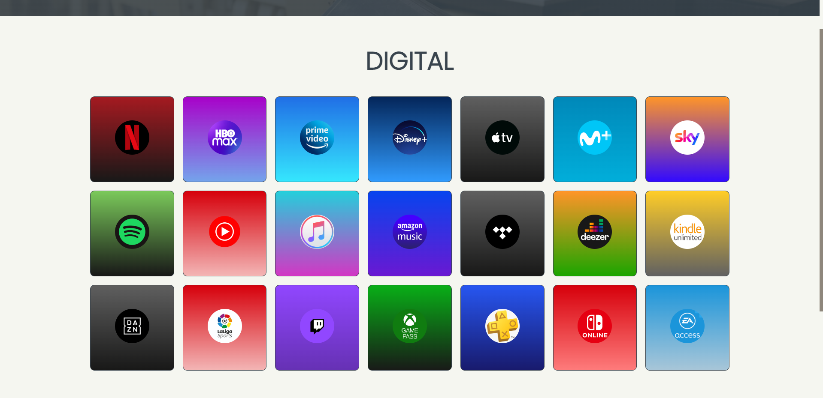

En el apartado sobre nosotros, hemos puesto

**3.2. Funcionalidad**

**3.3. Codificación**

**3.4. Mantenimiento**